１ 因数分解
^{ア} …… $1$つの整式を$1$次以上の整式の積の形にすること
^{イ} …… 積をつくっているそれぞれの式
整数を因数分解するとき，整式の各項に共通な因数があれば，まず，その ^{ウ} をくくり出す。
$AB+AC=A\left(B+C\right)$
例$17$
$$⑴ x^{2}-5x=x×x-x×5=x\left(x-5\right)$$
$$⑵ x^{3}+x^{2}=x^{2}×x+x^{2}×1=x^{2}\left(x+1\right)$$
$$⑶ 6ax^{2}-2a^{2}x=2ax×3x-2ax×a \\ =2ax\left(3x-a\right)$$

練習$19$
次の式を因数分解せよ。

⑴ $x^{2}+4x$

⑵ $x^{2}-x$

⑶ $x^{2}+xy$

⑷ $12x^{3}-8x^{2}y$

⑸ $3x^{2}y-6xy^{2}$

⑹ $2ax^{2}+ax$

例$18$
$$x^{2}y-xy^{2}+2xy=xy×x-xy×y+xy×2 \\ =xy\left(x-y+2\right)$$

練習$20$
次の式を因数分解せよ。
⑴ $axy+ax-ay$

⑵ $3x^{2}y+6xy^{2}-xy$

いくつかの文字を含む整式においては，各項に共通な多項式をまとめてくくり出すことで，
因数分解できる場合がある。
例$19$
$$⑴ \left(2a-b\right)x-\left(2a-b\right)y \\ =\left(2a-b\right)\left(x-y\right)$$
$$⑵ x\left(x+y\right)+3y\left(x+y\right)$$
$$=\left(x+3y\right)\left(x+y\right)$$

練習$21$
次の式を因数分解せよ。
⑴ $\left(a+3b\right)x+\left(a+3b\right)y$

⑵ $x\left(2x-3y\right)-4y\left(2x-3y\right)$

式を適当に変形することで，各項に共通な因数を見つけ出すことができる場合がある。
例題$3$
次の式を因数分解せよ。
$$\left(a-b\right)x+\left(b-a\right)y$$
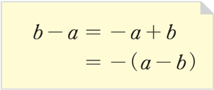
解
$$\left(a-b\right)x+\left(b-a\right)y$$
$$=\left(a-b\right)x-\left(a-b\right)y$$
$$=\left(a-b\right)\left(x-y\right)$$

練習$22$
次の式を因数分解せよ。

⑴ $\left(2a-1\right)x+\left(1-2a\right)y$

⑶ $a\left(2x-y\right)+b\left(y-2x\right)$

⑵ $a\left(x-y\right)-b\left(y-x\right)$

⑷ $\left(a+b\right)x-a-b$

２ $2$次式の因数分解
因数分解の公式
[1] $a^{2}+2ab+b^{2}=$ ^{ア} ， $a^{2}-2ab+b^{2}=$ ^{イ}
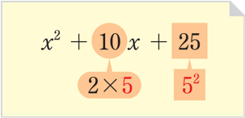
例$20$
$$x^{2}+10x+25=x^{2}+2×x×5+5^{2} \\ ={\left(x+5\right)}^{2}$$

練習$23$
次の式を因数分解せよ。
⑴ $x^{2}+8x+16$

⑵ $x^{2}+12x+36$

⑶ $x^{2}-2x+1$

例$21$
$$4x^{2}-12xy+9y^{2}={\left(2x\right)}^{2}-2×2x×3y+{\left(3y\right)}^{2} \\ ={\left(2x-3y\right)}^{2}$$

練習$24$
次の式を因数分解せよ。
⑴ $x^{2}-16xy+64y^{2}$

⑵ $4x^{2}+20xy+25y^{2}$

⑶ $9x^{2}-12xy+4y^{2}$

因数分解の公式
[2] $a^{2}-b^{2}=$ ^{ア}
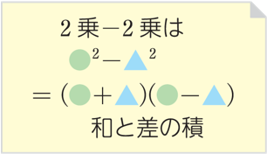
例$22$
$$⑴ x^{2}-4=x^{2}-2^{2} \\ =\left(x+2\right)\left(x-2\right)$$
$$⑵ 9x^{2}-y^{2}={\left(3x\right)}^{2}-y^{2} \\ =\left(3x+y\right)\left(3x-y\right)$$

練習$25$
次の式を因数分解せよ。

⑴ $x^{2}-25$

⑶ $16x^{2}-9$

⑸ $25x^{2}-36y^{2}$

⑵ $x^{2}-49$

⑷ $4x^{2}-25$

⑹ $9x^{2}-64y^{2}$

因数分解の公式
[3] $x^{2}+\left(a+b\right)x+ab=$ ^{ア}
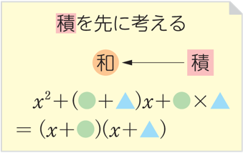
$x^{2}-2x-15$を因数分解してみよう。
積$ab=-15$，和$a+b=-2$
を満たす$2$つの整数$a$，$b$の組を見つければよい。
よって，$a$，$b$は$3$と$-5$であるから
$$x^{2}-2x-15=x^{2}+\left(3-5\right)x+3×\left(-5\right) \\ \text{=}\left(x+3\right)\left(x-5\right)$$

例$23$
$$x^{2}+3x-10=x^{2}+\left\{\left(-2\right)+5\right\}x+\left(-2\right)×5 ←積が -10，和が 3 \\ =\left(x-2\right)\left(x+5\right) となる 2 数は -2 と 5$$

練習$26$
次の式を因数分解せよ。

⑴ $x^{2}+7x+10$

⑶ $x^{2}-x-6$

⑸ $x^{2}-3x-18$

⑵ $x^{2}+2x-8$

⑷ $x^{2}-8x+12$

⑹ $x^{2}+x-20$

例$24$
$x^{2}+2xy-3y^{2}$を因数分解してみよう。
$$x^{2}+2xy-3y^{2}=x^{2}+\left\{\left(-y\right)+3y\right\}x+\left(-y\right)×3y \\ =\left(x-y\right)\left(x+3y\right)$$

練習$27$
次の式を因数分解せよ。
⑴ $x^{2}+4xy+3y^{2}$

⑵ $x^{2}-6xy+5y^{2}$

⑶ $x^{2}+7xy-18y^{2}$

⑷ $x^{2}-8xy-9y^{2}$

⑸ $x^{2}+xy-30y^{2}$

⑹ $x^{2}-5xy-24y^{2}$

因数分解の公式
[4] $acx^{2}+\left(ad+bc\right)x+bd=$ ^{ア}
例$25$
次の式を因数分解してみよう。
⑴ $3x^{2}+5x-12$ ⑵ $6x^{2}-7x+2$

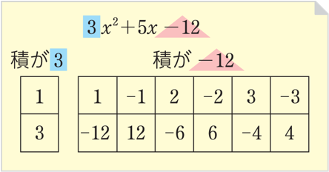
⑴ $3x^{2}+5x-12$
$$=\left(x+3\right)\left(3x-4\right)$$
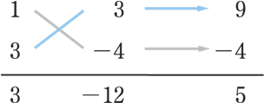

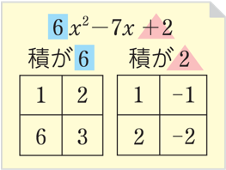
⑵ $6x^{2}-7x+2$
$$=\left(2x-1\right)\left(3x-2\right)$$
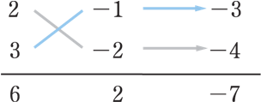

練習$28$
次の式を因数分解せよ。
⑴ $2x^{2}+5x+3$

⑵ $3x^{2}+8x+4$

⑶ $2x^{2}-7x+3$

⑷ $5x^{2}-7x-6$

⑸ $3x^{2}+10x-8$

⑹ $4x^{2}+8x-5$

⑺ $8x^{2}-10x+3$

⑻ $6x^{2}-5x-4$

⑼ $4x^{2}+7x-15$

例題$4$
次の式を因数分解せよ。
$$6x^{2}-7xy-5y^{2}$$
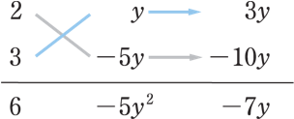
解
$x$に着目すると，
$x$の係数は$-7y$，定数項は$-5y^{2}$
であるから
$$6x^{2}-7xy-5y^{2}=\left(2x+y\right)\left(3x-5y\right)$$

練習$29$
次の式を因数分解せよ。
⑴ $3x^{2}+xy-2y^{2}$

⑵ $5x^{2}-12xy+4y^{2}$

⑶ $8x^{2}-2xy-15y^{2}$

３ 因数分解の工夫
複雑な式の因数分解では，式の一部をひとまとめにして$1$つの文字に置きかえると，因数分解しやすい場合がある。
例題$5$
次の式を因数分解せよ。
$${\left(x+y\right)}^{2}-4\left(x+y\right)-12$$
解
$x+y=A$とおくと
$${\left(x+y\right)}^{2}-4\left(x+y\right)-12=A^{2}-4A-12 \\ =\left(A+2\right)\left(A-6\right) \\ =\left\{\left(x+y\right)+2\right\}\left\{\left(x+y\right)-6\right\} \\ =\left(x+y+2\right)\left(x+y-6\right)$$

練習$30$
次の式を因数分解せよ。
⑴ ${\left(x-y\right)}^{2}-\left(x-y\right)-12$

⑵ ${\left(x+3y\right)}^{2}+\left(x+3y\right)-6$

⑶ ${\left(x+y\right)}^{2}+7\left(x+y\right)$

⑷ ${\left(2x+1\right)}^{2}+2x+1$

次数の高い式についても，置きかえにより因数分解できる場合がある。
応用例題$2$
次の式を因数分解せよ。
$$x^{4}+3x^{2}-4$$
解
$x^{2}=A$とおくと
$$x^{4}+3x^{2}-4=A^{2}+3A-4 \\ =\left(A-1\right)\left(A+4\right) \\ =\left(x^{2}-1\right)\left(x^{2}+4\right) \\ =\left(x+1\right)\left(x-1\right)\left(x^{2}+4\right)$$

練習$31$
次の式を因数分解せよ。
⑴ $x^{4}-8x^{2}-9$

⑵ $x^{4}-1$

応用例題$3$
次の式を因数分解せよ。
$${\left(x^{2}+x\right)}^{2}+\left(x^{2}+x\right)-6$$
解
$x^{2}+x=A$とおくと
$${\left(x^{2}+x\right)}^{2}+\left(x^{2}+x\right)-6=A^{2}+A-6 \\ =\left(A-2\right)\left(A+3\right) \\ =\left(x^{2}+x-2\right)\left(x^{2}+x+3\right) \\ =\left(x-1\right)\left(x+2\right)\left(x^{2}+x+3\right)$$

練習$32$
次の式を因数分解せよ。
⑴ ${\left(x^{2}-x\right)}^{2}+3\left(x^{2}-x\right)-10$

⑵ ${\left(x^{2}+5x\right)}^{2}-5\left(x^{2}+5x\right)-6$

■ $1$つの文字に着目して整理
いくつかの文字を含んだ整式を因数分解するときは，最も次数の低い文字に着目して整理するとよい。
応用例題$4$
次の式を因数分解せよ。
$$a^{2}+ac+bc-b^{2}$$
Tips $a$については$2$次式，$b$については$2$次式，$c$については$1$次式であるから，
最も次数の低い文字$c$に着目する。
解
$c$について整理すると
$$a^{2}+ac+bc-b^{2}=\left(a+b\right)c+\left(a^{2}-b^{2}\right) \\ =\left(a+b\right)c+\left(a+b\right)\left(a-b\right) \\ =\left(a+b\right)\left\{c+\left(a-b\right)\right\} \\ =\left(a+b\right)\left(a-b+c\right)$$

練習$33$
次の式を因数分解せよ。
⑴ $a^{2}+ac-bc-b^{2}$

⑵ $a^{2}+ab-2ac-bc+c^{2}$

いくつかの文字を含んだ整式を因数分解するときに，それぞれの文字の次数がすべて等しい場合には，どれか$1$つの文字に着目して整理するとよい。
応用例題$5$
次の式を因数分解せよ。
⑴ $x^{2}+3xy+2y^{2}+2x+y-3$
⑵ $2x^{2}+5xy+3y^{2}-3x-5y-2$
Tips ここでは，$x$に着目して降べきの順に整理し，さらに，定数項にあたる$y$の式を因数分解する。
解
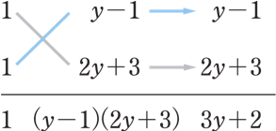
⑴ $x^{2}+3xy+2y^{2}+2x+y-3$
$$=x^{2}+\left(3y+2\right)x+\left(2y^{2}+y-3\right) \\ =x^{2}+\left(3y+2\right)x+\left(y-1\right)\left(2y+3\right) \\ =\left\{x+\left(y-1\right)\right\}\left\{x+\left(2y+3\right)\right\} \\ =\left(x+y-1\right)\left(x+2y+3\right)$$
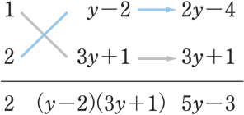
⑵ $2x^{2}+5xy+3y^{2}-3x-5y-2$
$$=2x^{2}+\left(5y-3\right)x+\left(3y^{2}-5y-2\right) \\ =2x^{2}+\left(5y-3\right)x+\left(y-2\right)\left(3y+1\right) \\ =\left\{x+\left(y-2\right)\right\}\left\{2x+\left(3y+1\right)\right\} \\ =\left(x+y-2\right)\left(2x+3y+1\right)$$

練習$34$
次の式を因数分解せよ。
⑴ $x^{2}+3xy+2y^{2}+4x+7y+3$

⑵ $2x^{2}+3xy+y^{2}+x-y-6$

⑶ $2x^{2}+7xy+3y^{2}-7x-11y+6$

